Министерство образования Республики Беларусь

Учреждение высшего образования

«Белорусский государственный университет

информатики и радиоэлектроники»

Факультет информационных технологий и управления

Кафедра информационных технологий автоматизированных систем

Лабораторная работа № 4 по дисциплине

ТЕХНОЛОГИИ ИНТЕРНЕТ-ПРОГРАММИРОВАНИЯ

на тему

«DHTML»

Вариант задания 10

Выполнил студент группы 620603 О.В Куприянов

Проверил преп. каф. ИТАС А.Л. Гончаревич

Минск 2019

# 1 Цель работы

## 1.1 Описание цели работы

Целью данной лабораторной работы является базовое знакомство с подходом *DHTML* и его возможностями, *DOM*, активность. *HTML* – тэгов, динамическими стилями и позиционированием.

1. **ИНДИВИДУАЛЬНОЕ ЗАДАНИЕ**

## Описание индивидуальных заданий

### На основании примера 4.5.6 лекции №19 необходимо создать набор из пяти фреймов. Для каждого фрейма создать документ с заголовком и кратким описанием смысла пяти освоенных подразделов раздела 4 «*JavaScript и DHTML*» настоящего конспекта.

### В данном задании требуется изменить коды примеров 4.5.7 и 4.5.8 лекции №19. В примере 4.5.7 использовать фильтр *flipv()*, а в примере 4.5.8 – метод *AddPoint()* вместо метода *AddCone()*. В качестве изображения используйте изображение из коллекции фотографий рыб, имеющуюся на сайте института.

### Изменить код примера 4.5.9 лекции №19 так, чтобы можно было задавать продолжительность перехода, использовать доработанный пример для изучения визуальных эффектов всех 23-х типов перехода *revealtrans()* с возможностью введения в форме двух параметров. В качестве изображения используйте свой фотопортрет, размещённый на вашей домашней странице сайта студента.

### Изменить код примера 4.5.11 лекции №19 так, чтобы на часах отображалось время с точностью до десяти микросекунд.

### Необходимо разработать два документа: в первом будет отображаться список товаров; по нажатию на товар загружается второй документ, отображающий содержимое файла с подробным описанием товара.

1. **РЕШЕНИЕ ИНДИВИДУАЛЬНЫХ ЗАДАНИЙ**

## Описание хода выполнения индивидуального задания, приведенного в пункте 2.1.1

Для создания страницы с пятью фреймами создадим пять простых *html*-документов: «*frame1.html*», «*frame2.html*», «*frame3.html*», «*frame4.html*», «*frame5.html*» и объединим их в одном документе следующим образом:

*<!DOCTYPE html>*

*<head>*

*<meta http-equiv="Content-Type" content="text/html; charset=utf-8" />*

*<title>Scripts</title>*

*<link rel="stylesheet" href="styles.css" type="text/css">*

*<script src='index.js'>*

*var defSize = 50;*

*function display(f) {*

*var newRows = "";*

*var elFrame = document.all.tags("FRAME");*

*for (var intFrames = 0; intFrames < frames.length; intFrames++) {*

*var curF = frames[intFrames].document;*

*if (curF.body == f.document.body) {*

*newRows += "*, ";*

*curF.all.header.style.fontSize = "200%";*

*elFrame[intFrames].scrolling = "yes";*

*}*

*else {*

*newRows += defSize.toString() + ", ";*

*curF.all.header.style.fontSize = "";*

*document.all[startIndex + intFrames].scrolling = "no"*

*}*

*}*

*document.body.rows = newRows;*

*}</script>*

*</head>*

*<FRAMESET ROWS="50, 50, *, 50, 50">*

*<FRAME SRC="./frame1.html" NORESIZE SCROLLING="No">*

*<FRAME SRC="./frame2.html" NORESIZE SCROLLING="No">*

*<FRAME SRC="./frame3.html" NORESIZE>*

*<FRAME SRC="./frame4.html" NORESIZE SCROLLING="No">*

*<FRAME SRC="./frame5.html" NORESIZE SCROLLING="No">*

*</FRAMESET>*

*<body>*

*</div>*

*<div class="clear"></div>*

*</body>*

Внешний вид сформированной страницы представлен на рисунке 1.

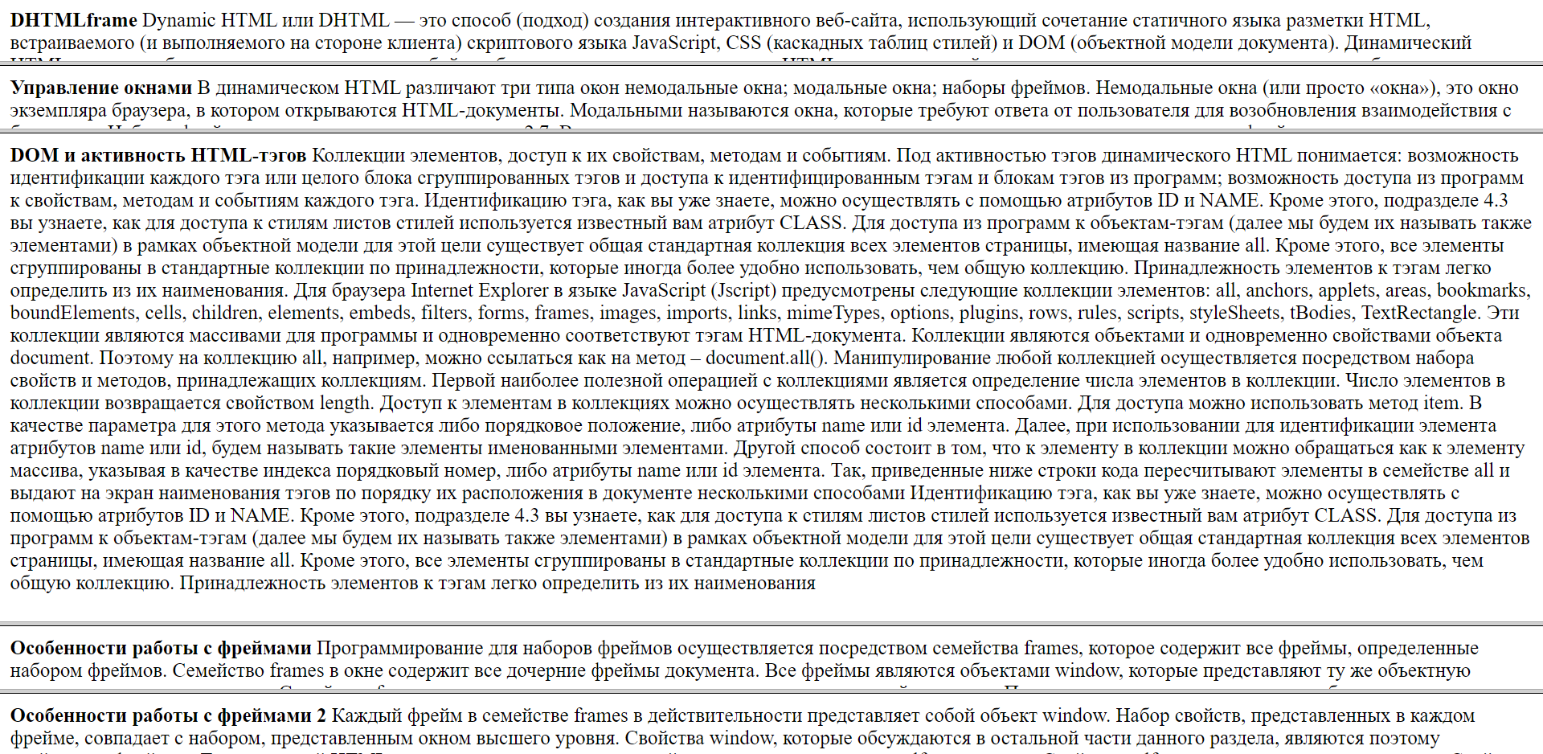

Рисунок 1 – Страница из пяти фреймов

## Описание хода выполнения индивидуального задания, приведенного в пункте 2.1.2

Для выполнения этого задания необходимо было изменить коды примеров 4.5.7 и 4.5.8 лекции №19. В примере 4.5.7 использовать фильтр *flipv()*, а в примере 4.5.8 – метод *AddPoint()* вместо метода *AddCone()*.

Листинг кода:

*<!DOCTYPE html>*

*<HTML>*

*<HEAD>*

*<meta charset="utf-8">*

*<meta http-equiv="X-UA-Compatible" content="IE=EmulateIE8">*

*<TITLE>Применение фильтров flip, light() и invert()</TITLE>*

*<script>*

*function tstFilter1() {*

*ImageLogo1.filters.light.addPoint(25, 50, 25, 250, 250, 250, 100);*

*}*

*</script>*

*</HEAD>*

*<BODY onLoad="tstFilter1()">*

*<H3>Эффект применения transform: scaleX и scaleY.</H3>*

*(фильтры fliphH и flipV поддерживаются только в IE 8)<br>*

*<IMG ID=ImageLogo SRC="./image1/fish.png" height="100" >*

*<IMG ID=ImageLogo SRC="./image1/fish.png" style="filter: flipH();" height="100" >*

*<IMG ID=ImageLogo SRC="./image1/fish.png" style="filter: flipV();" height="100" >*

*<H3>Применение фильтров light() и invert().</H3>*

*<IMG ID=ImageLogo1 SRC="./image1/fish.png" style="filter:light();" height="100" ">*

*<IMG SRC="./image1/fish.png" style="filter:invert();" height="100" >*

*</BODY>*

*</HTML>*

Результат продемонстрирован на рисунке 2.

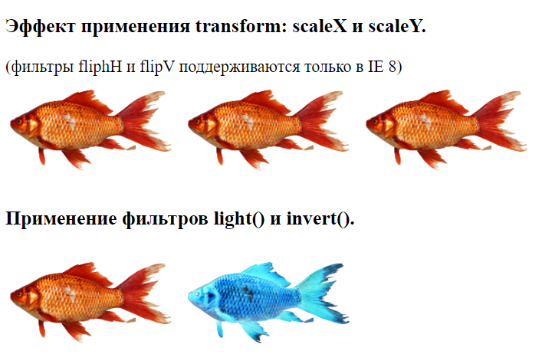

Рисунок 2 – Результат работы над изображениями

## Описание хода выполнения индивидуального задания, приведенного в пункте 2.1.3

В данном задании необходимо было изменить код примера 4.5.9 лекции №19 так, чтобы можно было задавать продолжительность перехода, использовать доработанный пример для изучения визуальных эффектов 23-х типов перехода *revealtrans()* с возможностью введения в форме двух параметров.

Листинг кода:

*<HTML>*

*<HEAD>*

*<meta charset="utf-8">*

*<meta http-equiv="X-UA-Compatible" content="IE=EmulateIE8">*

*<TITLE>Визуальные эффекты перехода revealtrans()</TITLE>*

*<script>*

*function light_logo(ii, dt) {*

*ii = Number(ii);*

*dt = Number(dt);*

*ImageLogo.filters.revealtrans.Apply();*

*ImageLogo.filters.revealtrans.transition = ii;*

*ImageLogo.filters.revealtrans.duration = dt;*

*ImageLogo.style.visibility = "visible";*

*ImageLogo.filters.revealtrans.play();*

*}*

*</script>*

*</HEAD>*

*<BODY>*

*<H3>Эффекты перехода revealtrans().</H3>*

*<form name="frm">*

*<input name="trns" TYPE="text" value=15 size=3><b><big>Введите тип анимации: 0...23</big></b>*

*<br>*

*<input name="drtn" TYPE="text" value=5 size=3><b><big>Введите время анимации (в секундах):</big></b>*

*<br>*

*<input type="button" value="Применить"*

*onClick='ImageLogo.style.visibility="hidden"; light_logo(frm.trns.value, frm.drtn.value);'>*

*</form>*

*<IMG ID=ImageLogo SRC="./image1/second.jpg" style="filter:revealtrans();">*

*</BODY>*

*</HTML>*

Результат работы представлен на рисунках 3.



Рисунок 3 – Страница для работы с анимациями

## Описание хода выполнения индивидуального задания, приведенного в пункте 2.1.4

### В данном задании необходимо изменить код примера 4.5.11 лекции №19 так, чтобы на часах отображалось время с точностью до десяти микросекунд.

Листинг страницы:

*<HTML>*

*<HEAD>*

*<meta charset="utf-8">*

*<TITLE>Идущие часы</TITLE>*

*<STYLE TYPE="text/css">*

*#clock {*

*font-size: 200%;*

*font-weight: bold*

*}*

*</STYLE>*

*<SCRIPT LANGUAGE="JavaScript">*

*function lead0(val) {*

*return (val < 10) ? "0" + val.toString() : val;*

*}*

*function buildTime() {*

*var time = new Date();*

*var ampm = " AM";*

*var h = time.getHours();*

*if (h > 12) {*

*h = h - 12;*

*ampm = " PM";*

*}*

*let microsec = (String(performance.now() - Math.floor(performance.now()))).split('.')[1].substr(0, 2)*

*return lead0(h) + ":" + lead0(time.getMinutes()) + ":" + lead0(time.getSeconds()) + ":" + lead0(time.getMilliseconds()) + microsec + ampm;*

*}*

*function tick() {*

*document.all.clock.innerText = buildTime();*

*}*

*</SCRIPT>*

*</HEAD>*

*<BODY ONUNLOAD="if (null != window.tmr) clearInterval(window.tmr);" ONLOAD="window.tmr = setInterval('tick()', 0.01);">*

*<H1>Цифровые часы</H1>*

*<P>Запрограммировано с использованием HTML.*

*Текущее время (AM/PM - до/после полудня):*

*<SPAN ID="clock">*

*<SCRIPT>*

*document.write(buildTime());*

*</SCRIPT>*

*</SPAN>.</P>*

*</BODY>*

*</HTML>*

Результат работы продемонстрирован на рисунке 4.

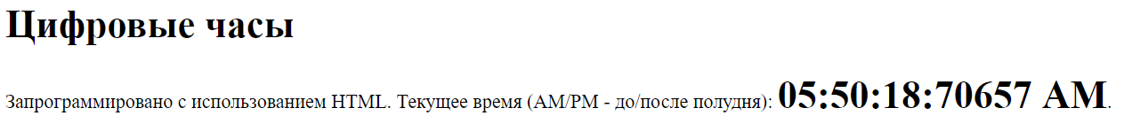

Рисунок 4 – Внешний вид страницы

## Описание хода выполнения индивидуального задания, приведенного в пункте 2.1.5

В данном задании необходимо разработать два документа: в первом будет отображаться список товаров; по нажатию на товар загружается второй документ, отображающий содержимое файла с подробным описанием товара.

Имеется текстовый файл, в котором каждая строка содержит информацию о товаре. Формат строки следующий:

*Код_товара#Наименование_товара#цена#имя_файла_с_подробным_описанием.*

Как видно, разделителем в строке является символ #.

Параметр *имя_файла_с_подробным_описанием* содержит имя файла, в котором содержится более подробное описание товара.

Текстовый файл с информацией о товаре имеет следующее содержимое:

*PROD_CODE:INT#PROD_NAME#PROD_PRICE:FLOAT#PROD_DETAILS*

*1#Apple#10.3#apple_details.html*

*2#Pen#5.1#pen_details.html*

*3#Pineapple#13.2#pineapple_details.html*

*4#Computer#100.5#computer_details.html*

*5#Book#25.3#book_details.html*

Как видим, в параметре *имя_файла_с_подробным_описанием* находится ссылка на страницу с подробным описанием товара. Поэтому необходимо создать страницы с деталями.

После этого необходимо связать данные в таблицу на отдельной странице.

Внешний вид страницы проиллюстрирован на рисунке 5.

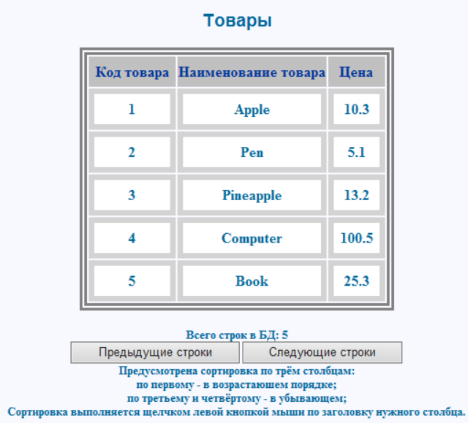

Рисунок 5 – Таблица с информацией о товарах

Пример подробной информации о товаре представлен на рисунке 6.

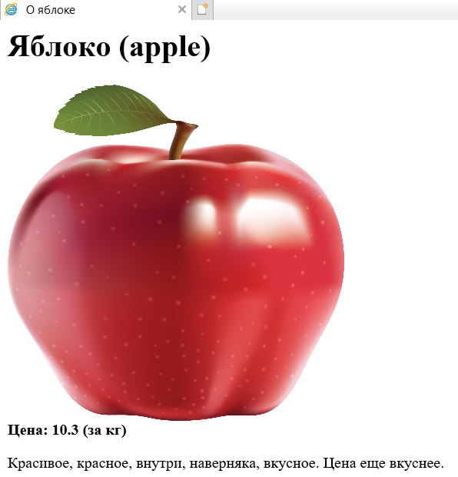

Рисунок 6 – Подробная информация о товаре

**ЗАКЛЮЧЕНИЕ**

*JavaScript* — полноценный динамический язык программирования, который применяется к HTML документу, и может обеспечить динамическую интерактивность на веб-сайтах.

С помощью *JavaScript*-анимаций можно осуществить движение по сложному пути с временной функцией, отличной от кривой Безье, или *canvas*-анимации.